IMA A MEGHOLTAKÉRT
TEREMTŐ ISTENÜNK, ÉLŐK ÉS HOLTAK URA!
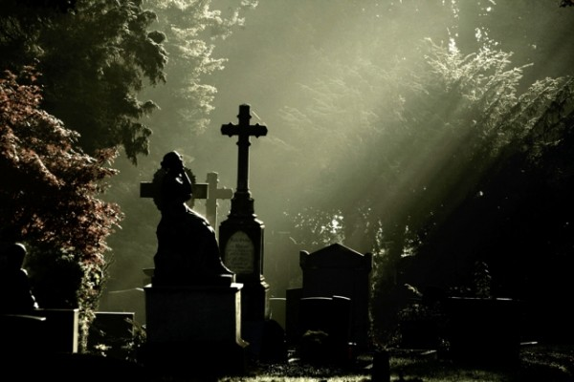
Te magad képmására teremtetted az embert, és örök szeretetedben gyermekeddé fogadtad. A kísértésekben elbukott embert szent Fiad kereszthalálával felemelted, és Krisztus feltámadása által halálunk szomorú valóságát, a boldog örök életbe való átlépés pillanatává tetted. Ennek tudatában bizalommal fordulunk hozzád azokért, akik az élet útját már megjárták és átléptek a halál kapuján.
Kérünk: nagy irgalmasságod szerint szabadítsd ki őket a tisztulás állapotából, és fogadd be országodba, ahol nincsen fájdalom, sem könny, sem panasz, hanem csak örökké tartó boldogság!
Minket pedig, akik ma megholtjainkra emlékezünk, vezess az igaz élet útján és erősíts kegyelmeddel, hogy hitünk szerint éljünk. Add, hogy amikor elérkezik földi életünk utolsó órája, irgalmas bíróra találjunk szent Fiadban, aki veled él és uralkodik mindörökkön örökké. H.:- Ámen.
P: Adj Uram, örök nyugodalmat a meghalt híveknek!
H: És az örök világosság fényeskedjék nekik!
P: Nyugodjanak békében! H: Ámen.

